Suites définies par récurrence.

Rapport jury :
La leçon « Suites définies par récurrence un+1 = f (un). » ne doit pas se limiter aux suites arithmétiques et géométriques. Il est attendu du candidat qu’il sache représenter une suite et qu’il s’appuie sur les propriétés de la fonction f ayant un effet sur la suite. Le théorème du point fixe est souvent oublié. Les suites arithmético-géométriques et leur étude doivent être connues. Le jury a apprécié la présentation de méthodes en appui sur des représentations graphiques et des algorithmes.
Livres :

Niveau :
Pré-requis :

I/ Démonstrations par récurrence.

Dans cette partie, on rappelle le principe de raisonnement par récurrence. Ce principe sera utilise pour montrer de nombreux résultats dans cette leçon.

Soit une propriété dépendant d’un entier et soit .

Définition : On dit que la propriété est héréditaire à partir du rang lorsque, si, pour tout entier , la véracité de la propriété entraîne la véracité de la propriété .

Théorème : Si la propriété est vraie (initialisation) et si est héréditaire à partir du rang alors pour tout entier , la propriété est vraie.

Exemple : On souhaite démontrer l’inégalité de Bernoulli par récurrence :

« Pour tout entier et réel , on a .

De plus l’inégalité est stricte si et seulement si »

Démo :
- On vérifie d’abord le cas . Soit un entier tel que , alors :

,

Donc on a dans ce cas : la propriété est vérifiée.
- Fixons on souhaite démontrer par récurrence sur , que la propriété suivante :

: « »,

est vraie pour tout .
  - Initialisation : Pour on a :

  - Hérédité : Soit tel que et supposons que est vraie. Montrons que est vraie, c’est à dire que :

Donc .

Alors par le principe du raisonnement par récurrence on a pour tout .

Exemple : Pour tout , on a .
Démo : On démontre : « » pour tout par récurrence sur :
- Initialisation : qui est vraie.
- Hérédité : Soit un entier tel que et supposons que est vraie. Montrons que est vraie :

Alors par récurrence on a pour tout .

II/ Définition et premières propriétés.
Définition : Une suite numérique est une fonction, définie pour tous les entiers naturels à partir d’un entier naturel , qui, à tout entier naturel , associe un nombre réel noté :
.
Pour un entier , on dit que est le terme de rang (ou d’indice) k. est appelé le terme initial de la suite.

Notation : La suite est notée ou ou ou . On appelle est le terme général de la suite, ou le terme de rang .

a) Suites définies par récurrence
Remarque : Il existe deux manières de définit une suite :
- par une formule explicite : c’est pour tout entier donner une relation de la forme avec f une fonction des entiers naturels vers les réels.
- par récurrence : c’est donner la valeur du terme initial ( par exemple) et une relation de la forme qui permet de calculer un terme à partir de celui qui le précède.

Exemples :
• Explicite : • Par récurrence :

Remarque : Dans cette leçon on s’intéresse aux suites définies par récurrence (cas 2).

Remarque : Contrairement aux suites définies par une formule explicite, où calculer un terme de haut rang ne dépends que de la valeur de n, il peut être complexe de calculer un terme de haut rang d’une suite définie par récurrence. En effet, il faut d’abord calculer tout les termes précédents.

Remarque : Lorsqu’une suite est définie à partir d’un certain rang non nul, on peut toujours se ramener à une suite de premier terme . Par conséquent certaines propriétés de ce cours ne seront exposée que pour les suites de premier terme .

b) Premières propriétés
i) Intervalles stables
Définition : On dit qu’un intervalle de est stable par , si .
Remarque : Par la suite, on supposera généralement que , définie par récurrence à partir d’une fonction , a son premier terme dans un intervalle stable par .
Propriété : Soit et stable par . Si une suite est définie par ,
alors est bien définie et pour tout . (Démo : simple récurrence)
Important : A partir de maintenant, on considère :
- une fonction et stable par ,
- une suite de premier terme définie par .
Par conséquent est bien définie et pour tout .
ii) Monotonie
Définition : On dit qu’une suite est :
- croissante si, ,
- décroissante si, ,
- constante si, .
Remarque :
- On définit de la même façon une suite strictement croissante ou strictement décroissante.
- On définit de manière similaire une suite croissante ou décroissante à partir d’un certain rang.
- On dit qu’une suite est monotone si elle est croissante ou si elle est décroissantes.

Étude de la monotonie d’une suite définie par récurrence.
Propriété : Si est croissante sur , alors est monotone. De plus :
- Si alors est croissante.
- Si alors est décroissante.
Démo : On traite le cas où , l’autre cas étant symétrique. On montre = « » par récurrence sur :
- Initialisation : donc est vérifiée.
- Hérédité : Soit un certain tel que est vraie. On a donc . Par croissance de on a :
,
donc est vérifiée.
Alors, par récurrence, est vraie pour tout . Donc est croissante.

Propriété : Si est décroissante sur , alors les suites extraites et sont monotones, et de monotonie contraire.
Démo :
Soit la fonction définie par . Par conséquent est croissante. On définit la suite extraite des termes pairs de premier terme et suivant la relation de récurrence pour tout .
Par la proposition précédente, est croissante si et décroissante sinon.
De manière similaire, on définit la suite extraite des termes impairs de premier terme et suivant la relation de récurrence pour tout .
Supposons que et donc croissante, l’autre cas étant symétrique. Alors :
,
donc, par la proposition précédente, est décroissante.
Donc et sont bien monotones, et de monotonie contraire.
Remarque : Comme appartient à pour tout , et que est stable par . On peut étudier le sens de variation de par l’étude de la fonction sur .
Propriétés :
- Si pour tout , on a alors est croissante ;
- si pour tout , on a alors est décroissante.
Démo : Par les définitions de croissance (resp. décroissance) et de suite définie par récurrence.
iii) Représentation graphique.
Méthode : On représente une suite définie sur par le nuage constitué des points pour tout , par exemple, pour les suites :
et
On obtient respectivement :
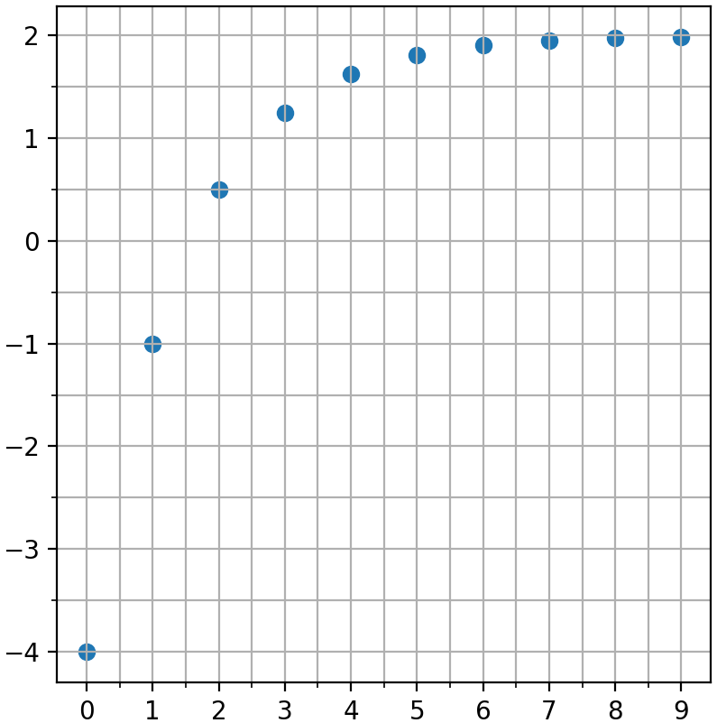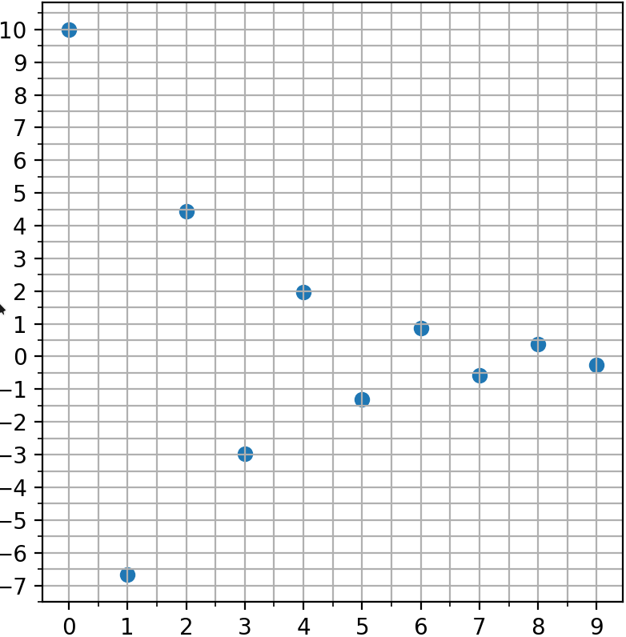
Méthode : (Représentation graphique). Pour tracer la représentation graphique d’une suite
définie par une formule de récurrence (où ), on procède ainsi :
- construire la courbe représentant la fonction ;
- construire la droite d’équation ;
- placer sur l’axe des abscisses.
- construire son image ;
- la reporter sur l’axe des abscisses à l’aide de la droite d’équation ;
- construire de la même façon et . . .

II/ Étude de la convergence.

a) Généralités sur la convergence des suites.
Définition : On dit que converge (ou tends) vers quand tends vers l’infini si :

Remarque : Dire que est équivalent à dire que , donc on peut définit la convergence en termes d’intervalles ouverts.
Proposition : Lorsqu’elle existe la limite d’une suite est unique.
Démo : Supposons par l’absurde qu’il existe tels que converge à la fois vers et . Il existe donc un intervalle ouvert contenant et un intervalle ouvert contenant tels que . Par la définition de convergence il existe un rang tel que pour tout on a . De même il existe un rang tel que pour tout on a . Donc à partir du rang on a ce qui contredit que .
Conséquence : Lorsque que converge vers quand tends vers l’infini :
- on note « »
- on dit que « est la limite de quand tends vers l’infini ».
Théorème (des gendarmes) : Soient et et trois suites. Si, alors si , alors .
Idée de preuve : On montre que la limite d’une suite convergente positive est positive. On en déduit que pour deux suites et convergentes et telles que pour tout , on a

Par conséquent, on a par unicité de la limite.
Définition :
- On dit qu’une suite est majorée par un réel M si tous ses termes sont inférieurs à M, c’est-à-dire si .
- On dit qu’une suite est minorée par un réel M si tous ses termes sont supérieurs à M, c’est-à-dire si .
- On dit qu’une suite est bornée si elle est majorée et minorée.
Propriété :
- Toute suite croissante est minorée par son premier terme,
- Toute suite décroissante est majorée par son dernier terme.

Théorème (de la croissance monotone) :
- Toute suite croissante à partir d’un certain rang et majorée converge.
- Toute suite décroissant à partir d’un certain range et minorée converge.
Démo : On fait le cas croissant. On a besoin de la propriété de la borne supérieure dans : toute partie non vide de et majorée admet une borne supérieure.
Soit une suite croissante et majorée. On considère l’ensemble , cet ensemble est non vide et majorée donc il admet une borne supérieure . Montrons que . Fixons et montrons qu’il existe un rang tel que les termes de la suite sont dans l’intervalle . La propriété de la borne supérieure nous dit qu’il existe au moins un rang tel que . La croissance de donne donc que tout les termes a partir de : pour tout , et aussi car est un majorant de . On a donc bien, pour tout donc converge vers .

b) Le cas des suites définies par récurrence.
Théorème : Si est continue sur et converge vers alors . On dit que est un point fixe de .
Démo : On utilise la caractérisation séquentielle de la continuité : comme et que est continue en , on a :

Définition : Une fonction est contractante lorsqu’elle est k-lipschitzienne, avec . C’est à dire, pour tous :

Remarque : Si est dérivable sur et , l’inégalité des accroissements finis permet de déduire que est contractante.

Théorème : Si est contractante et admet un point fixe , alors toute suite définie par un élément et la relation pour tout converge vers

Démo :
- Supposons l’existence d’un autre point fixe . Comme est contractante et et sont des points fixes on a c’est absurde car et .
- On considère une suite par un élément et la relation pour tout .
Par une récurrence simple on a donc converge vers .

------
Méthode calcul approché pt fixe

RQ, f decrois si suites extr convergent cest des pt fixes de g = fof On peut mq converge même pt fixe, puis utiliser que si les suites extraitent conv vers même lim alors la suite aussi

III/ Suites usuelles.

a) Suites arithmétiques.
Définitions: Une suiteest dite arithmétique si on ajoute toujours le même nombre pour passer d'un terme au suivant. Ce nombre est appelé raison de la suite.
Autrement dit, si

Propriété : Soit une suite arithmétique de raison .
Si r > 0, alorsest croissante.
Si r = 0, alorsest constante (tous les termes sont égaux au terme inital).
Si r < 0, alorsest décroissante.

Propriété : Formule permettant de calculer directement un terme en fonction du terme initial.
Pour tout
En particulier, si

Propriété : Pour tout , on a .
Démo : Se démontre facilement par récurrence. Une autre approche consiste à noter
alors on a :
.

Propriété : La somme des premiers termes d'une suitearithmétique de raison et de terme initialest :

b) Suites géométriques.
Définitions : Une suiteest dite géométrique si on multiplie toujours par le même nombre pour passer d'un terme au suivant. Ce nombre est appelé raison de la suite.
Autrement dit, si

Propriété : Soit une suite géométrique de raison q et de premier terme
 | q>1 | q =1 | 0<q<1 | q=0 | -1<q<0
 | croissante | constante | décroissante  converge vers 0 | constante à partir de | converge vers 0 | Ni croissante, ni décroissante, ni convergente
 | décroissante | constante | croissante  converge vers 0 | constante à partir de | converge vers 0 | Ni croissante, ni décroissante, ni convergente

Propriété : Formule permettant de calculer directement un terme en fonction du terme initial.
Pour tout . En particulier, si

Propriété : La somme des n premiers termes d'une suitegéométrique de raison q et de terme initialest :

Démo : On pose alors on a :

Donc d’où le résultat.
Propriété : Si alors tends vers quand tends vers l’infini.

c) Suites arithmético-géométriques.
Définition : Une suiteest dite arithmético-géométrique si, pour tout
où a et b sont des réels tels que .

Propriété : Toute fonction possède un et un seul point fixe :
Si est la suite définie ci-dessus, alors la suitedéfinie, pour tout par est géométrique de raison a.
On en déduit que

Remarque : En pratique, lorsqu'on modélise un phénomène par une suite arithmético- géométrique, on étudie la fonction f associée. Si elle admet un point fixe, on définit une nouvelle suite comme précédemment, qui est plus simple à étudier (car géométrique). On en déduit alors des propriétés sur la suite initiale.

IV/ Applications.
Légende de Sissa

Le roi Sissa, très impressionné par le jeu d'échecs qui venait d'être inventé, propose de récompenser l'inventeur par un cadeau. Le roi étant riche et puissant, il permet à l'inventeur des échecs de choisir le cadeau qu'il souhaite.
1. On décide de demander 1 000 000 000 de grains de riz sur la première case, et d'ajouter un milliard de grains à chaque fois qu'on passe d'une case à une autre. Combien y aura-t-il de grains sur le plateau au total ?
2. Selon la légende, le créateur des échecs a demandé un cadeau plus raisonnable, en apparence. Il a demandé 1 grain sur la première case, puis de doubler le nombre de grains en passant d'une case à l'autre. Il demande le nombre de grains de riz sur la dernière case. Combien y en a-t-il ?
Est-ce vraiment une demande plus raisonnable ?
Combien y a-t-il de grains au total sur le plateau ?

EX Legende Sissa grains de riz version A et version G

exemple detude : exo type, exo bac
Exemple methode newton / heron

Approximation de

Méthode (de héron) : On peut approximer la racine carrée d’un nombre . On applique la méthode de newton à la fonction , donc comme on itère la suite définie par :

Remarque : On peut prendre pour la partie entière de . C’est un carré parfait donc il peut être trouvé en itérant la fonction carré sur les entiers (ou parcourir les puissances de deux pour de grands nombres).
Idée de preuve : Soit .
- On montre que a pour solution positive .
- Par récurrence on montre que si est positif alors toute la suite est positivsqrt-ae
- On suppose positif. On calcul l’écart si n’est pas alors : la suite est minorée par
- On montre que , cela permet de montrer que donc la suite est décroissante pour tout et minorée par elle est donc convergente. Sa limite est son seul point fixe positif .
Remarque : la convergence est quadratique.

